Школа пожилого возраста

По направлению: Обучение навыков ухода
Тема: «Движение-это жизнь.
Физическая и двигательная активность в пожилом возрасте»
Специалист по социальной работе:
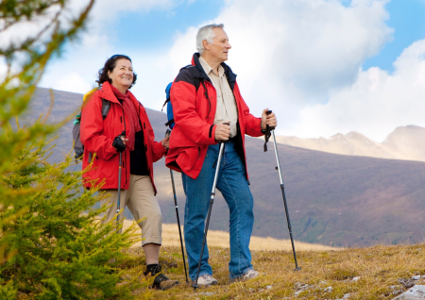
Окулова Галина Федоровна

«Здоровье – это состояние полного физического и социального благополучия, а не только отсутствие болезней или физических дефектов».
К сожалению, с годами здоровье меняется, и, как правило, не в лучшую сторону.
Старение организма человека – закономерный и естественный этап его жизни. Но старость бывает двух видов – души и тела. Можно быть старым в 30-40 лет и добрым молодцем (молодицей) в 70-80 лет.
Жизнь можно и нужно продлить как можно дольше и жить следует лучше после выхода на пенсию и отключения от активной производственной деятельности, но это во многом зависит от самого человека.
Важнейшим фактором, влияющим на ускорение и замедление старения организма, особенно в пожилом возрасте – является активность самого человека и, прежде всего, его физическая активность, занятия физической культурой.

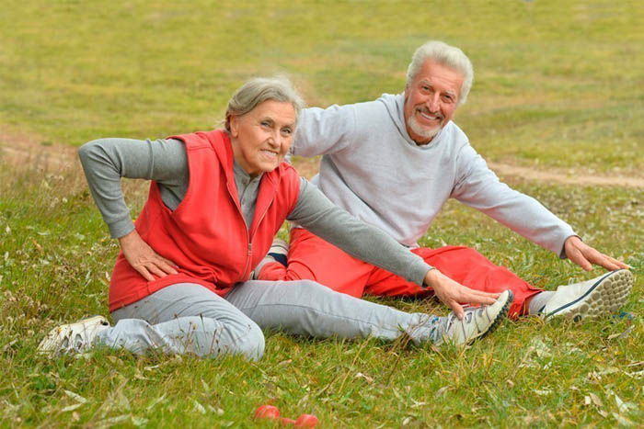

Влияние физической активности на организм пожилого человека.
Одной из первых на физическую активность реагирует сердечно-сосудистая система. Возрастает приток крови к сосудам сердца, что улучшает питание сердечной мышцы, стимулируются окислительно-восстановительные процессы. Это ведет к более экономной деятельности сердца, в покое его сокращения становятся реже, и сердце получает больше времени для отдыха. Физические упражнения активизируют капиллярную сеть. При этом спаявшиеся капилляры, не полностью участвующие в кровообращении, открываются и пропускают больший объем крови. Все это облегчает переход кислорода и питательных веществ из крови в клетки органов, а также выход продуктов клеточного обмена из клеток в кровоток.
В результате у Вас:
- укрепляется костная система;
- уменьшается подверженность депрессии, улучшается сон;
- улучшается пищеварение;
- повышается физическая и интеллектуальная работоспособность;
- снижается риск сердечных заболеваний;
- замедляются процессы старения;
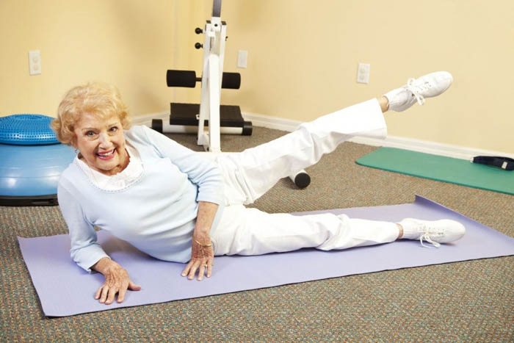
- улучшается состояние иммунной системы.

Особенности физкультуры для пожилых людей
В пожилом возрасте наступают изменения в работе сердца, системы дыхания, мышечном и связочном аппарате, нервной и всех других систем.
* Физкультура для таких людей должна быть более щадящая, полностью исключать возможность травм, учитывать скорость восстановления организма после нагрузок в этом возрасте.
* Отдавать предпочтение таким физическим упражнениям, которые предъявляют невысокие требования к организму и легко дозируются по нагрузке.
* Делать упор на повышение общей выносливости, гибкости, координации движений. Упражнения на развитие силы и скорости имеют намного меньшее значение.
* Постепенно вводить в тренировку дозированную ходьбу умеренной интенсивности, бег, прогулки на лыжах, езду на велосипеде, плавание и другое.
* Наиболее эффективно, если эти упражнения будут проводиться циклически не менее 10 минут с интенсивностью, приводящей к легкому утомлению.
* Уделять внимание самоконтролю и врачебному контролю в процессе занятий. Самоконтроль основывается на субъективной оценке самочувствия, сна, аппетита, пульса, веса, дыхания. Обязательно следить за этим. Тем, кто впервые решил заниматься, следует знать, что мышечная боль, усталость, вялость закономерны в первые дни занятий. Не стоит при этом останавливать упражнения физкультуры, просто нужно снизить нагрузку.
Обязателен самоконтроль за состоянием сердечно–сосудистой системы. Сначала надо измерить пульс в покое, перед выполнением упражнений, и рассчитать максимально допустимую ЧСС (число сердечных сокращений) по формуле К.Купера: 220 - возраст.
Например, для человека 60 лет 220 - 60 = 160. Оптимальный пульс во время выполнения упражнений равен 80% от максимальной ЧСС.
Для человека 60 лет - 128 ударов в минуту. Если он доводит и удерживает пульс в данном режиме в течение как минимум 20 минут 4 раза в неделю, значит, получает хороший аэробный (оздоровительный) эффект.
Важно также подсчитывать пульс во время упражнений и через 5 минут после окончания их выполнения (хороший результат - снижение пульса на 50%).
Если Вы занимаетесь физкультурой самостоятельно, помните — если у Вас возникли:
- боль, или дискомфорт в области грудной клетки;
- необычная одышка, или прерывистое дыхание с некоторым усилием;
- головокружение, или обморок;
- сердцебиение, или тахикардия;
- перемежающаяся хромота (внезапно возникающая боль в ногах при ходьбе, проходящая после короткого отдыха);
следует прервать тренировки и обратиться к врачу!
Кроме того, существуют заболевания, при которых физические нагрузки противопоказаны либо должны быть существенно ограничены (ЛФК). Например, нестабильная стенокардия, ишемическая болезнь сердца (ИБС) с частыми приступами, возникающими при минимальной нагрузке либо в покое, лихорадочные состояния, сопровождающиеся повышением температуры, некомпенсированный сахарный диабет. Пожилые люди часто имеют те или иные заболевания, поэтому до начало занятий обязательно проконсультируйтесь с врачом!

Физические упражнения нужно выполнять подходами в течение дня. Это предотвратит перегрузку сердечно-сосудистой системы, а тренируюший эффект даст суммарное количество повторений за день. После физической нагрузки выполняются упражнения на растяжку мышц.
Приветствуется ходьба по улице, являющаяся самой физиологичной тренировкой для сердца. Время для ходьбы можно найти всегда. Не пользуйтесь лифтом, ходите по лестнице пешком, ходите пешком на работу. Важно помнить, что ходьба должна быть быстрой, только тогда она будет иметь тренирующий эффект. Но людям с заболеваниями суставов ног длительная ходьба и приседания не рекомендуются. Им показаны специальные упражнения для ног сидя и лёжа.
Среди форм лечебной физической культуры наиболее приемлемы: утренняя гигиеническая гимнастика, лечебная гимнастика, дозированные пешеходные прогулки, пешеходный туризм, спортивные игры. Каждая из форм имеет свои особенности и задачи. ЛФК (лечебная физическая культура) назначает врач или инструктор-методист по лечебной физкультуре.
Некоторые рекомендации пожилым людям
Прежде чем начать заниматься физической культурой (если вы длительное время не занимались) самостоятельно или в группе ЛФК – обязательно пройти медицинское обследование и заручиться поддержкой врача.
Усвоить основные правила «техники безопасности» - «трех П»:
- Правильно научиться грамотно выполнять физические упражнения, подбирать их дозировку, строить оздоровительно-тренировочные занятия.
Сначала нужно подготовить организм с помощью дыхательных упражнений и упражнений на мелкие группы мышц и суставы. Затем дать адекватную и оптимальную физическую и эмоциональную нагрузку, и в конце занятия выводить организм из рабочего состояния. Важно правильно дышать и двигаться.
- Постепенно идти от «простого к сложному» и от «меньшего к большему». Поэтапно, без рывков усложнять физические упражнения, увеличивать их объем и интенсивность.
- Постоянно развивать физические и функциональные возможности организма, закрепляя все то, что приобретено в результате тренировок. Нельзя резко прекращать делать то, что поддерживает здоровье на хорошем уровне.
Для занятий подойдет любое время, только не послеобеденное. После еды человек слегка расслаблен, двигаться на полный желудок трудно и, стало быть, занятия в это время не принесут вам пользу.

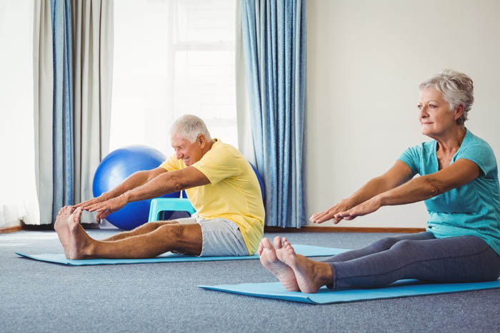

Вариант самостоятельных физических упражнений для пожилых людей
- поставить ноги на ширину плеч и, положив руки на пояс, вдыхать через нос, выдыхать через рот (20 секунд);
- ходьба, сначала медленная, затем постепенно ускоряющаяся и к концу упражнения вновь замедляющаяся, дыхание и руки свободные (2 минуты);
- расставить ноги на ширину плеч, подниматься на цыпочки и поднимать руки вверх через стороны с вдохом, опускаться и опускать руки вниз с выдохом (2-5 раз);
- ноги на ширине плеч и руки на поясе, медленно наклонять голову к плечам, вперед и назад, поворачивать в стороны (1 минута);
- поставить ноги на ширину плеч с вдохом, совершить наклон туловища вправо с выдохом, при этом правая рука старается достать правое колено, а левая рука левую подмышечную впадину, повторить влево (2-5 раз в каждую сторону);
- «ножницы» руками перед собой, разводя руки - вдыхать, сводя - выдыхать (2-5 раз);
- ноги на ширине плеч и руки на поясе, совершать круговые движения только плечами вперед с вдохом и назад с выдохом (2-5 раз в каждую сторону);
- аналогично предыдущему, только совершать круговые движения прямыми руками (2-5 раз в каждую сторону);
- ноги на ширине плеч и руки на поясе; с вдохом - поднять одну согнутую в колене ногу; с выдохом - отвести ее в сторону; с вдохом - привести с выдохом, опустить с вдохом (2-5 раз каждой ногой);
- оставить ноги на ширине плеч и руки на поясе с вдохом, поворачивать туловище вправо и влево с выдохом (по 2-5 раз в каждую сторону);
- ноги на ширине плеч и руки на поясе, поднять ногу, согнутую в колене и одновременно отвести руки в противоположную сторону с вдохом, вернуться в исходное положение с выдохом (2-5 раз в каждую сторону);
- поставить ноги на ширину плеч с вдохом, наклонить туловище вперед и вытянуть руки над головой параллельно полу с выдохом (2-5 раз в каждую сторону);
- сесть на пол и выпрямить ноги с вдохом, наклониться вперед и достать пальцами рук пальцы ног с выдохом (2-5 раз в каждую сторону);
- лежа на спине с вдохом, подтянуть согнутые ноги к животу с выдохом, развести колени в стороны с вдохом, свести с выдохом, выпрямить ноги с вдохом (2-5 раз);
- держась за спинку стула поставить ноги вместе с вдохом, приседать с выдохом, выпрямляться с вдохом (2-5 раз);
- ходьба в различном темпе и с разной высотой поднятия коленей (2 минуты);
- расставить ноги на ширину плеч, подниматься на цыпочки и тянуться руками вверх через стороны с вдохом, опускаться и опускать руки вниз с выдохом (2-5 раз).
Если вы только начали заниматься, то повторять данные упражнения нужно сначала самое маленькое число раз, постепенно доводя количество повторений до 20. Количество повторений, да и вообще интенсивность и длительность нагрузки определяются в зависимости от возраста, характера трудовой деятельности, состояния и возможностей организма, уровня физической подготовленности, индивидуальных особенностей человека.

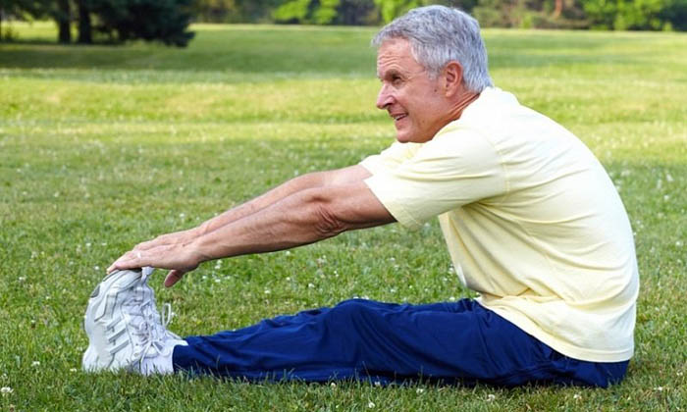

Обязательно выполнение утренней зарядки.
Зарядка – это разминка перед рабочим днём. Сначала выполняются простые упражнения для ног и спины, лёжа на кровати. Затем, встав с кровати, упражнения для рук и плечевого пояса. Желательно, по 15-20 повторений каждого движения. Зарядку нужно делать не только утром, но и вечером для снятия усталости.
Одно из первых на физическую активность реагирует сердечно -сосудистая система. Увеличивается приток крови (и кислорода) не только к скелетным мышцам, но и к сердцу.
Усиливается обмен веществ в тканях. Положительное действие физкультуры на ЦНС: повышается работоспособность, улучшается настроение, координация движений.

Помните – целеустремленность, терпение, и результат к Вам придет. Неважно, сколько Вам лет – впереди Вас ждут годы жизни. Как распорядиться ими, зависит от Вас!
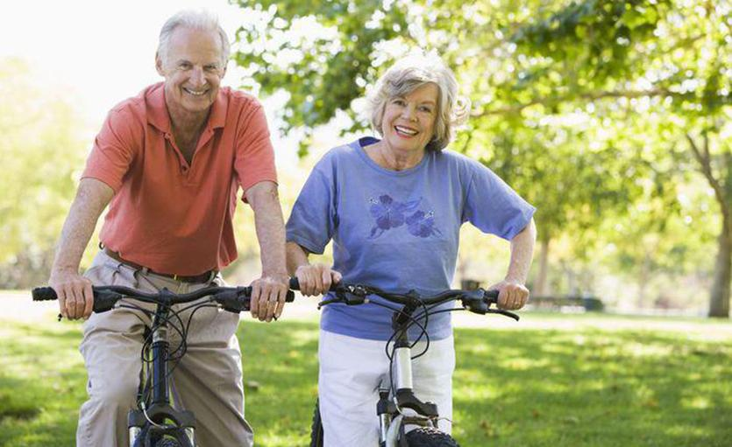

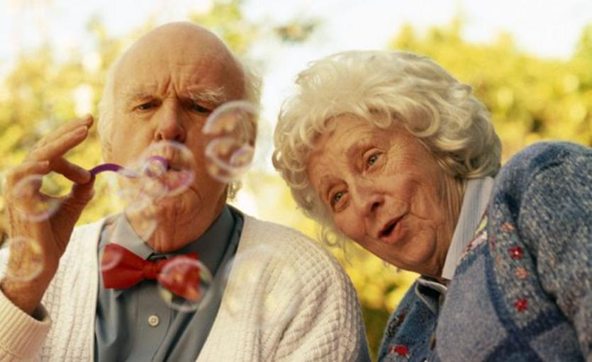
СПАСИБО ЗА ВНИМАНИЕ!

